SENČNICA JOSIPINE TURNOGRAJSKE
SENČNICA JOSIPINE TURNOGRAJSKE - POTOČE

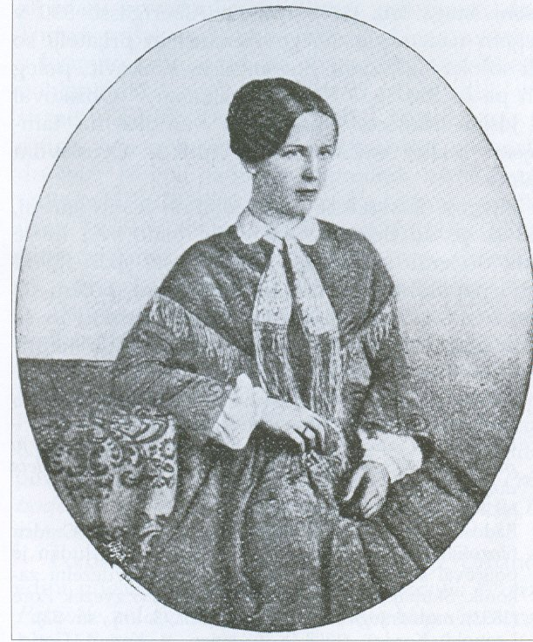
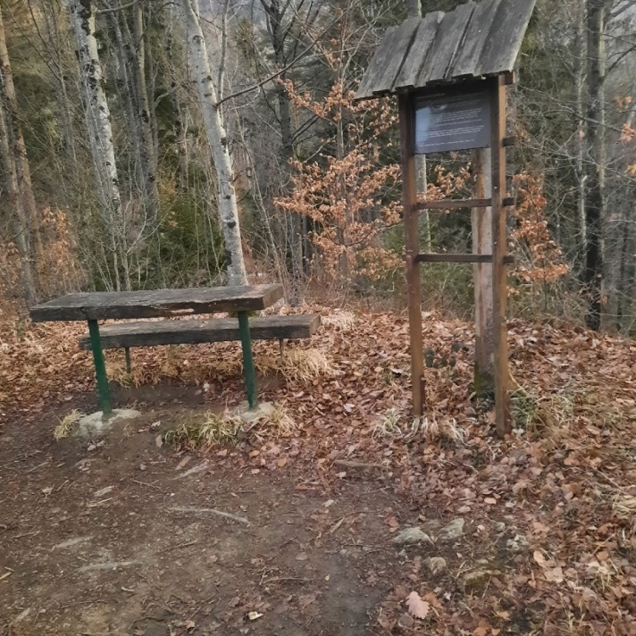

JOSIPINA TURNOGRAJSKA – 1.SLOVENSKA PESNICA,
PISATELJICA IN SKLADATLELJICA

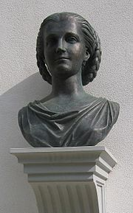 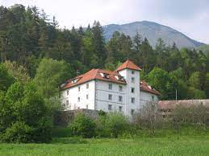 GRAD TURN

ŽIVALI, KI SMO JIH VIDELI/SLIŠALI NA POTI:

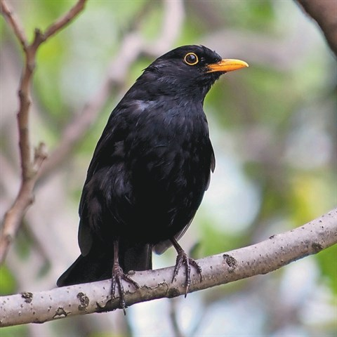 KOS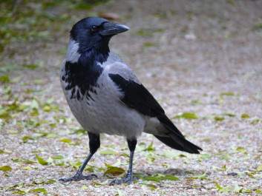 VRANA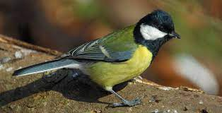 SINICA
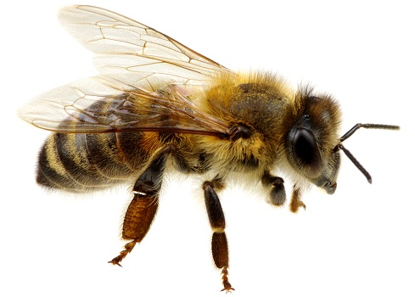

ČEBELA

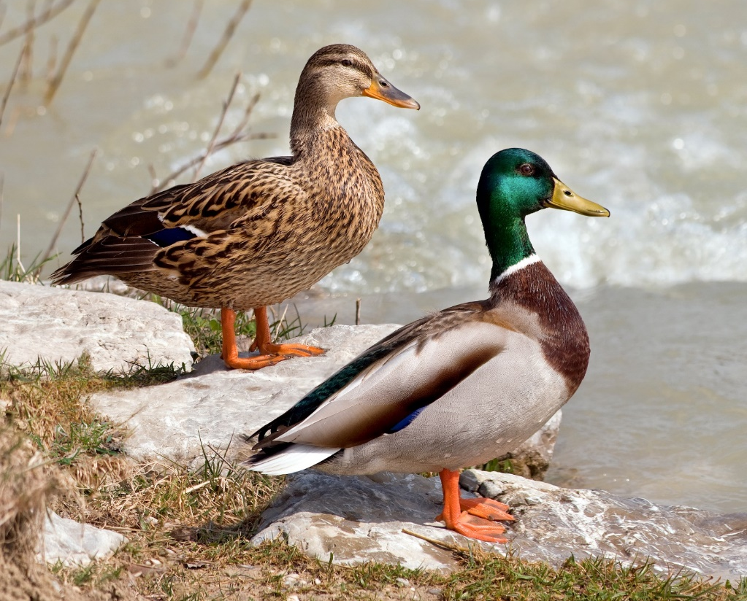
RACA MLAKARICA
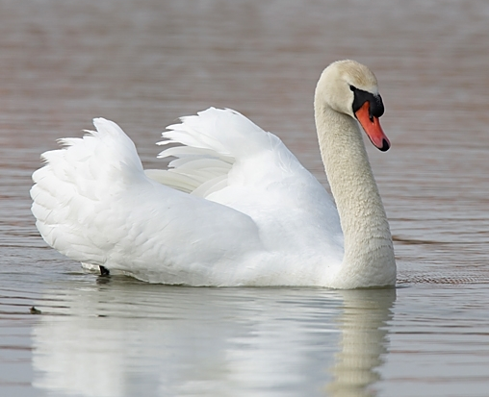
LABOD

RASTLINE, KI SMO JIH VIDELI NA POTI:

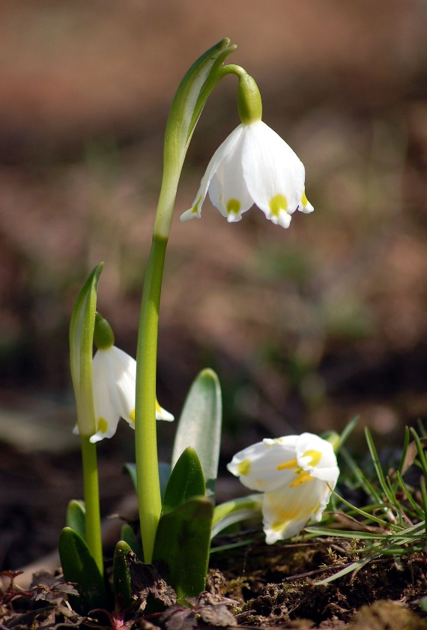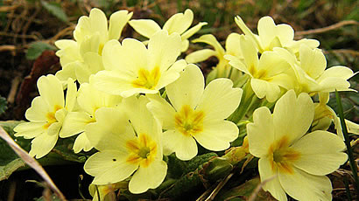
ZVONČEK TROBENTICA

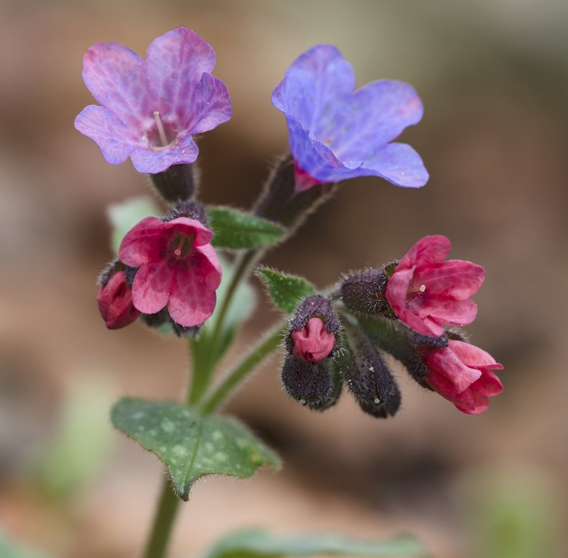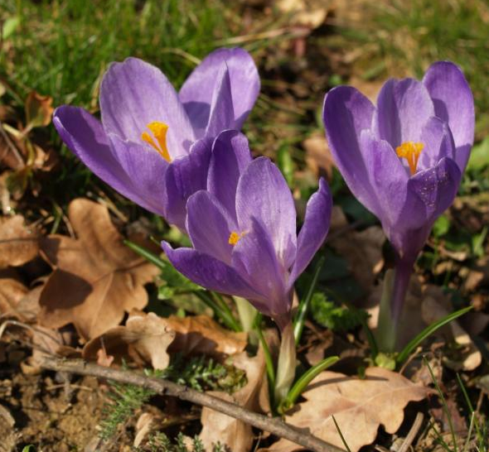
PLJUČNIK ŽAFRAN
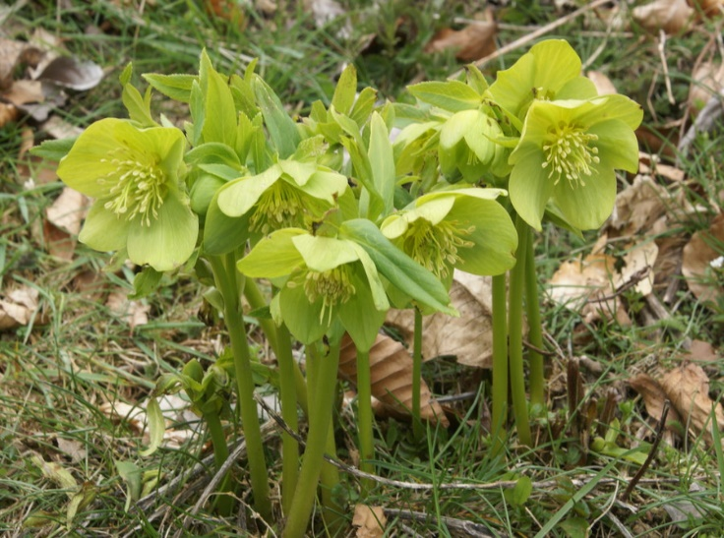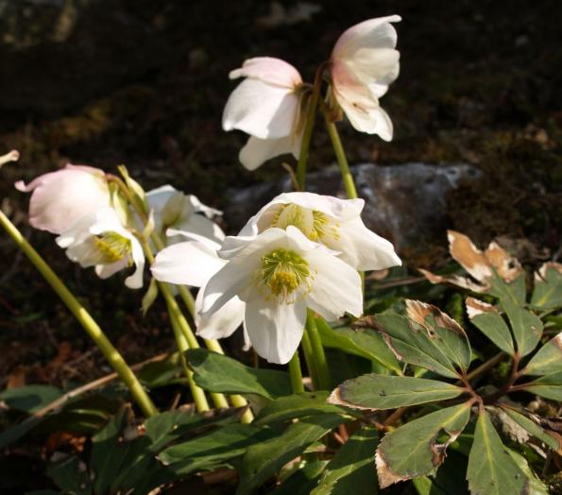
BLAGODIŠEČI TELOH ČRNI TELOH
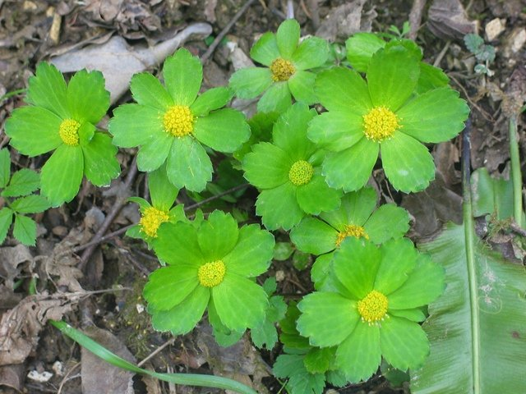
TEVJE JETRNIK
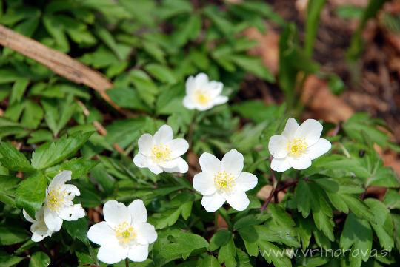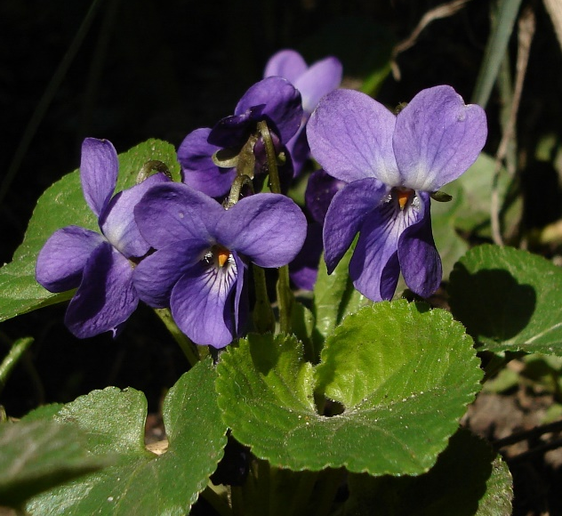
PODLESNA VETRNICA VIJOLICA
NAŠA POT

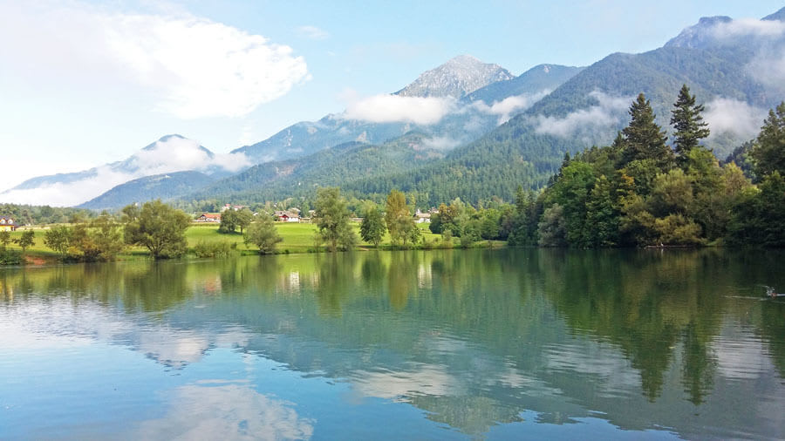
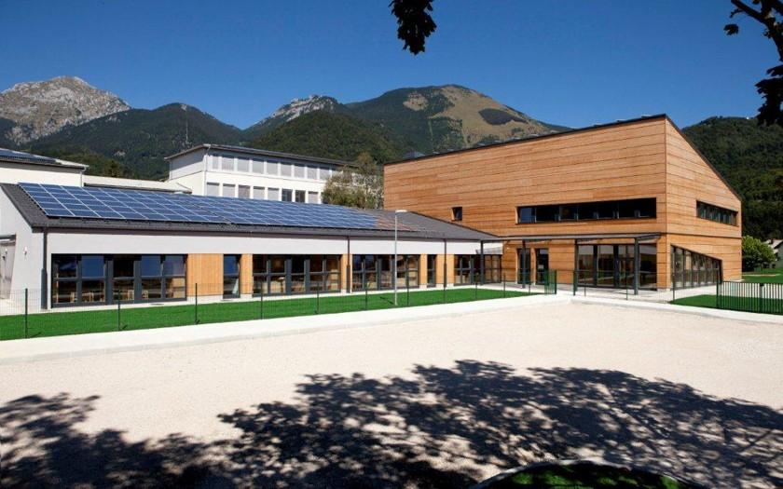

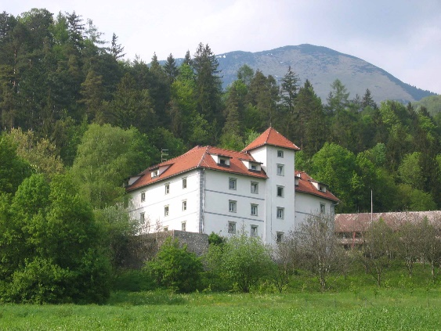
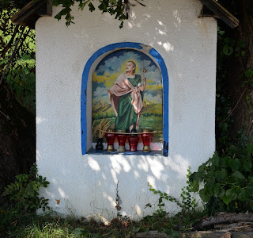

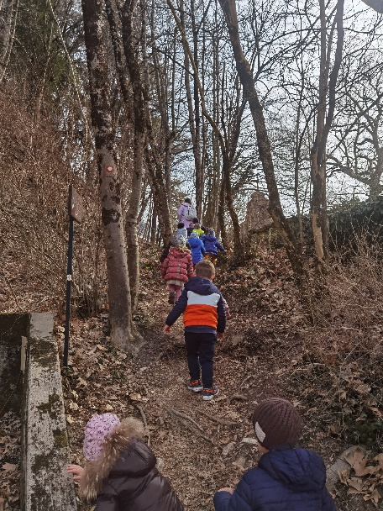
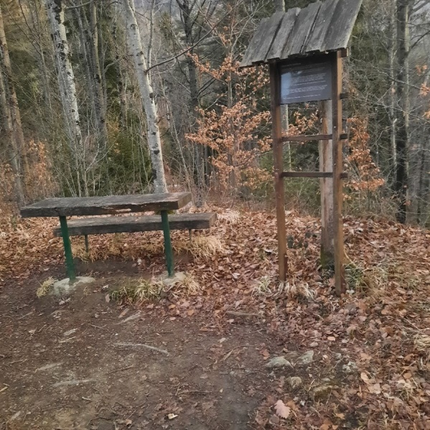

ZAHTEVNOST POTI
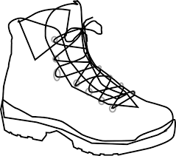

LETNI ČAS

JESEN ZIMA POMLAD POLETJE
VREME

SONČNO DELNO OBLAČNO OBLAČNO
POČUTJE NA POTI

PRI KAPELICI SV.JAKOBA
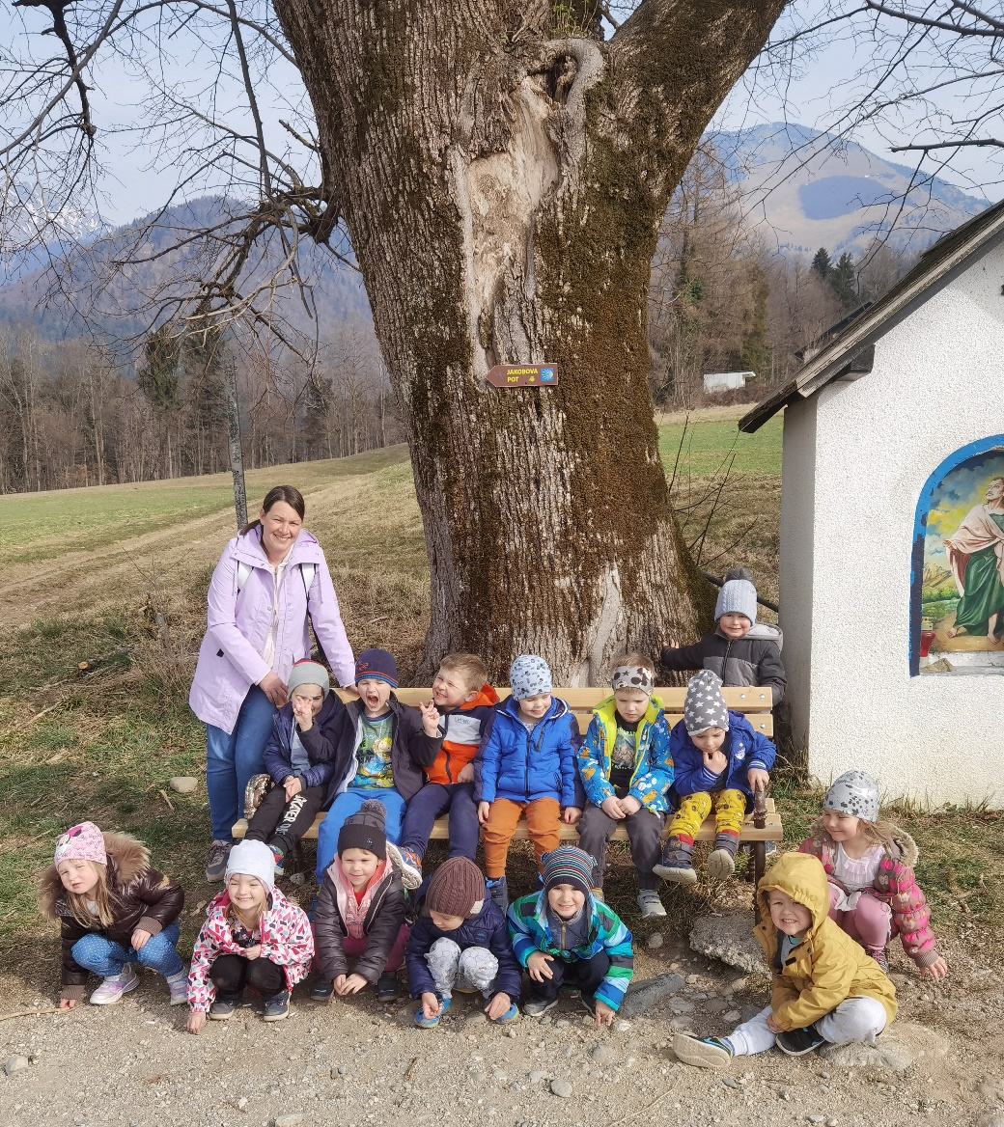

NA SENČNICI JOSIPINE TURNOGRAJSKE
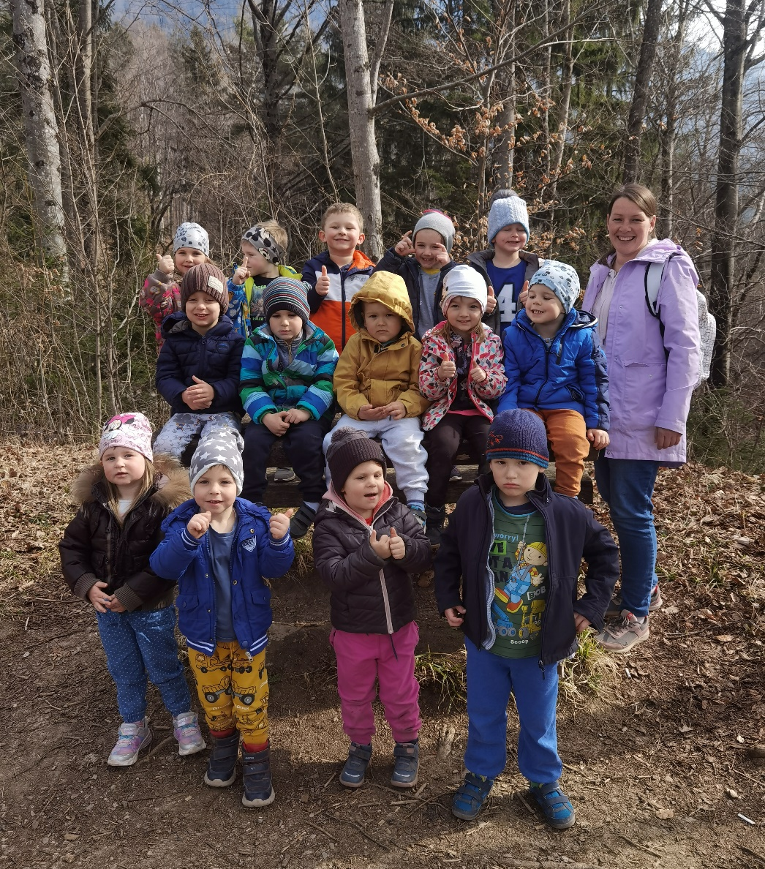

PESMI, KI SMO JIH PELI NA POTI:

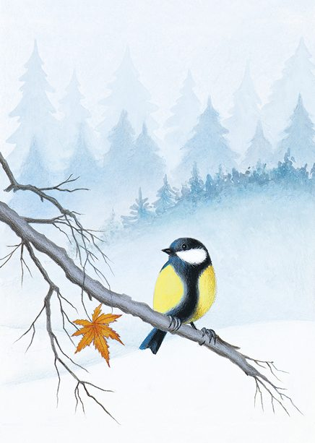
SINIČKA SE JE USEDLA
(Slovenska ljudska)
Sinička se je usedla
gor na drobno vejico
in je zapela vsa vesela:
cicicicido.
Oj, kaj že poješ, ptička moja,
pesem to lepo,
ko nam še zunaj zima kima:
cicicicido?
Sinička se je zasmejala,
rekla je tako:
pomlad s seboj sem pripeljala:
cicicicido!
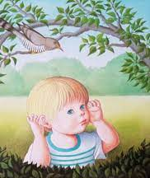

KUKAVICA
(Janez Bitenc)
Ku-ku, ku-ku, iz gozda odmeva,
ku-ku, ku-ku, že kukavce glas.
Ku-ku, ku-ku nam ptička prepeva
ku-ku, ku-ku, pomlad je že tu.

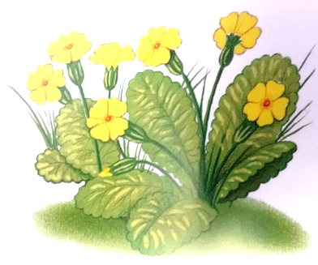
TROBENTICA IN ZVONČEK
(Janez Bitenc)
Tra, ra, ra, trobentica trobi,
cin, cin, cin pa zvonček cinglja.
Sončece veselo se smeje:
»Sem že tu!« z neba šepeta.
ČRNI KOS
(Slovenska ljudska)

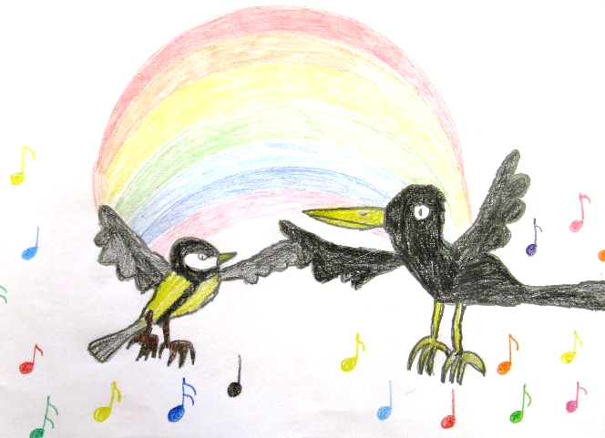
Pleši pleši črni kos,
kak bom plesal če se bos,
kupil si pa čevlje bom,
polke tri zaplesal bom.
Plesal bom s siničico,
lepo mlado ptičico.
S peto tolkel bom ob tla,
tresla se bo zemlja vsa.

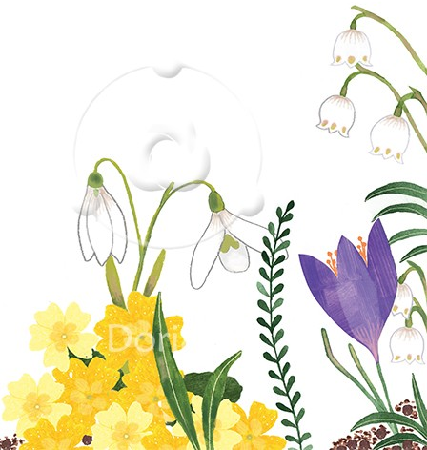
ZVONČKI IN TROBENTICE

Zvončki in trobentice, mačice, vijolice,
spet iz zemlje vzklijejo, saj pomlad je tu.
Travica ozeleni, vse v gozdu oživi,
kukav’ca zapoje nam svoj napev ku-ku.
Tudi zate je pomlad, pa čeprav več nisi mlad,
saj pomlad napravi to, da nam je lepo.
Cingu-lingu-lingu-lin poje zvonček potepin,
zraven pa trobentica trobi tra-ra-ra.

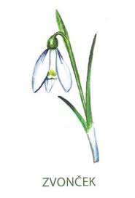
MALI ZVONČEK
(Mira Voglar)

Mali zvonček se je zbudil, očke trudne si pomel.
Da bi bratce vse prebudil, kar zvoniti je začel.
Bim bim, bim bim, zaspance budim,
prišla je pomlad in sonček z njo zlat.
Bimbam, bim bam, vse rožce na plan,
bim bam, bim bam.

